星视云文字识别系统 （版本1.0）

操作手册

综述：

星视云文字识别系统是常规字体检测识别，特别是在工业印刷检测和印刷检测中提供识别基础，主要包括字体分段，字体划分，字体识别，和特征分析

分析通过星视云编译器运行脚本调用识别

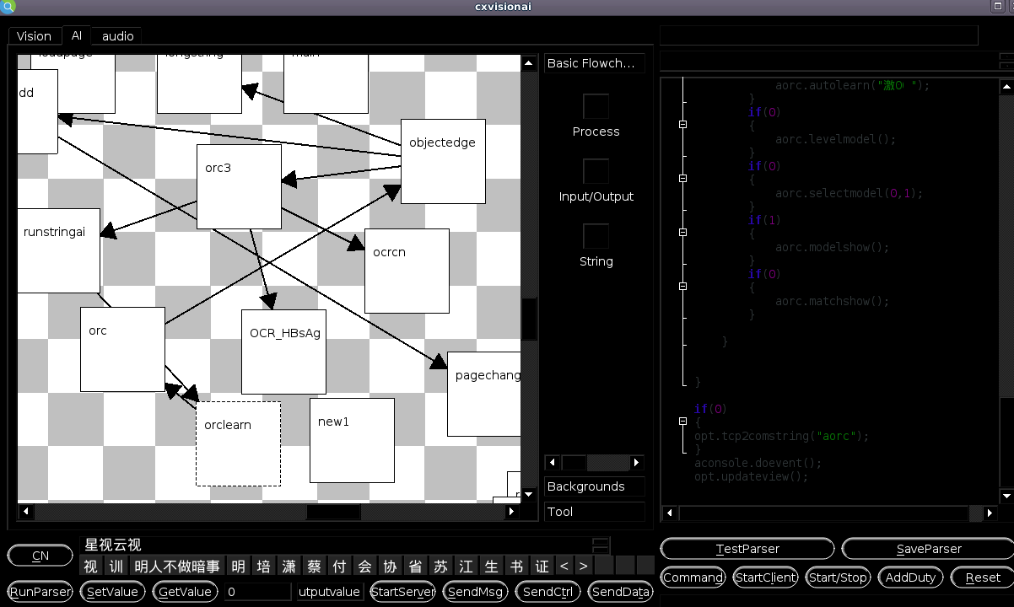

CFastMatch amatch;

amatch.setplace(159,129,314,129,232);

amatch.Show(7);/*1显示框体 2 显示检测验证线 4 检测结论 8 Calib */

amatch.setthre(25);

amatch.setvhgap(2,2);

amatch.setspgap(2);

amatch.setfilter(1);

amatch.learn(gdi1);

amatch.findshow(0);/*显示测量点 -1测量点和关键点 0关键点 1 测量点 2 等级1测量 3 等级2测量 4 5*/

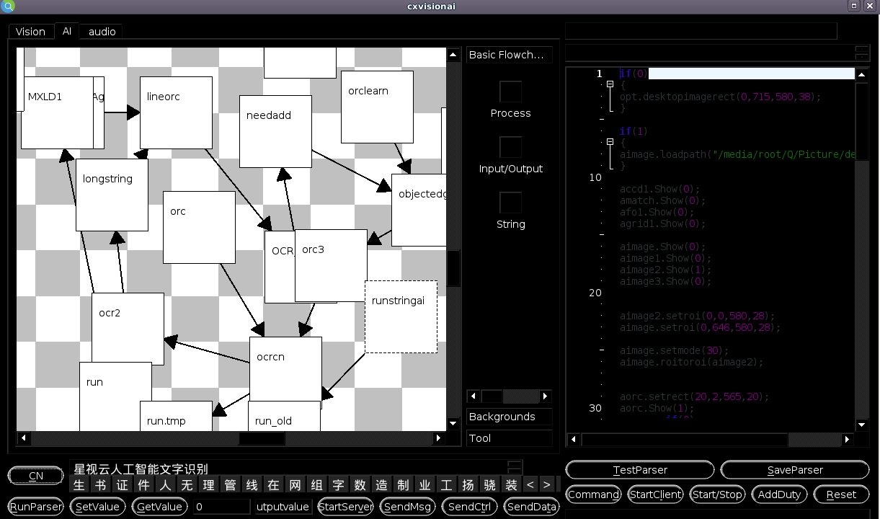

amatch.match(gdi1);/*查找匹配*/

amatch.showarea(-1);/*显示全部检测区域*/

amatch.Show(3);

amatchrect.Show(0);/**/

amatch.setminscore(0.7);/*设置最小得分*/

amatch.savepattern("c:\matchpattern.pat");

amatch.loadpattern("c:\matchpattern.pat");

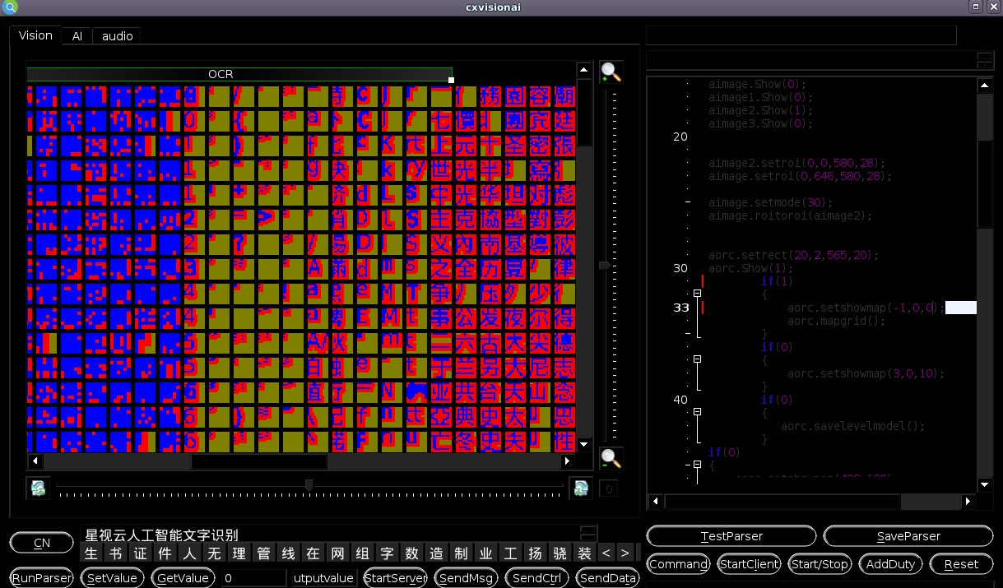

amatch.savepatterna();

amatch.loadpatterna();

amatch.setfindsum(1);

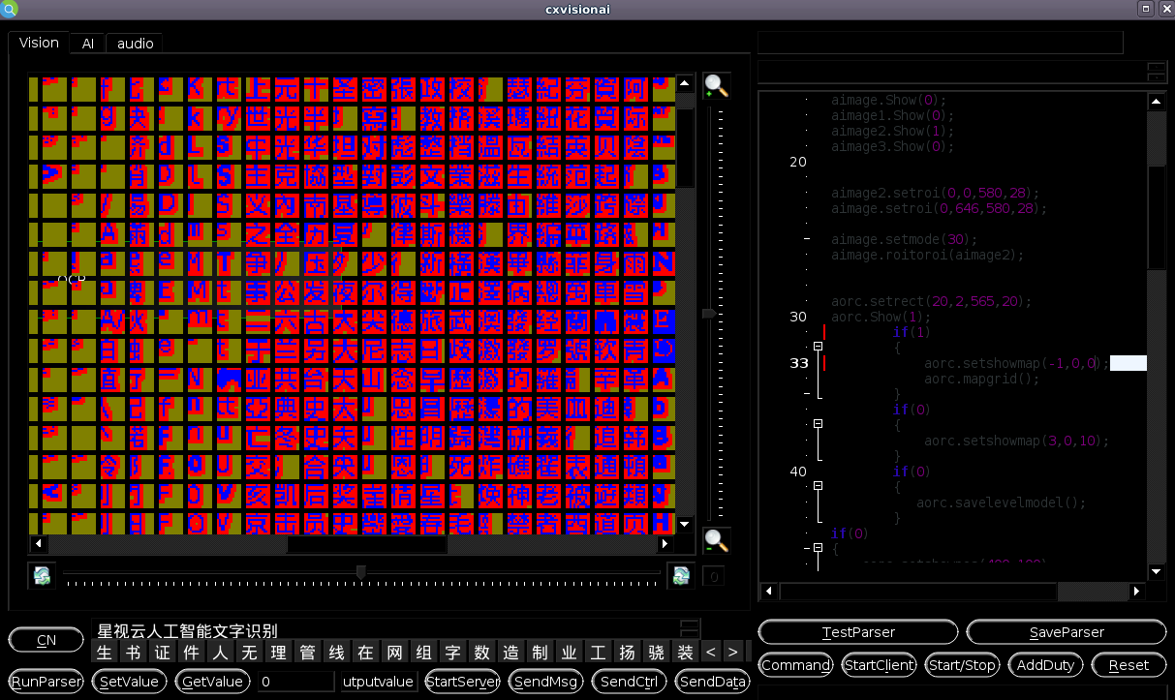

amatch.setfindstep(4);/*搜索跨距*/

amatch.setmindotnum(10);/*最小点群的数量*/

amatch.setcongap(46);/*线段链接距离*/

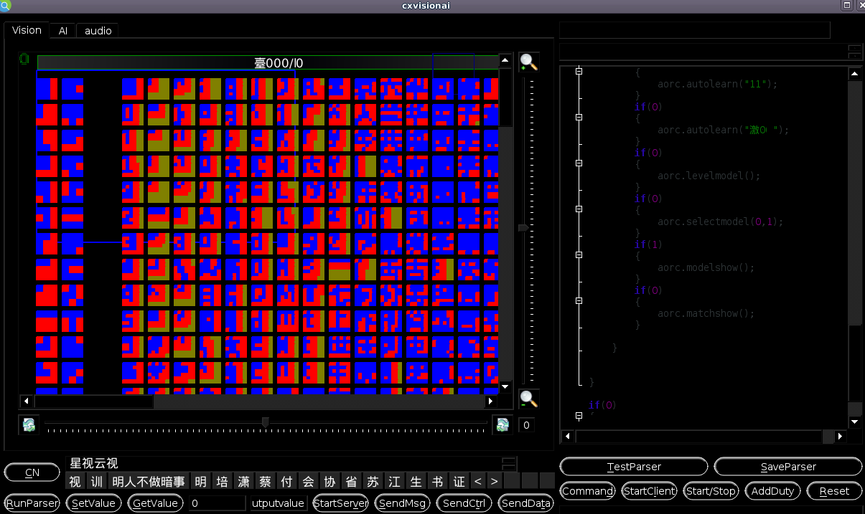

amatch.setselgap(2);/*筛选间距,-1为自动选取*/

amatch.setanglegap(2);

amatch.rotatelearn(gdi1);

amatch.rotatematch(gdi1);

amatch.rotatematchx(gdi1);

gdi1.Show(4);//显示搜索内部模板调试信息

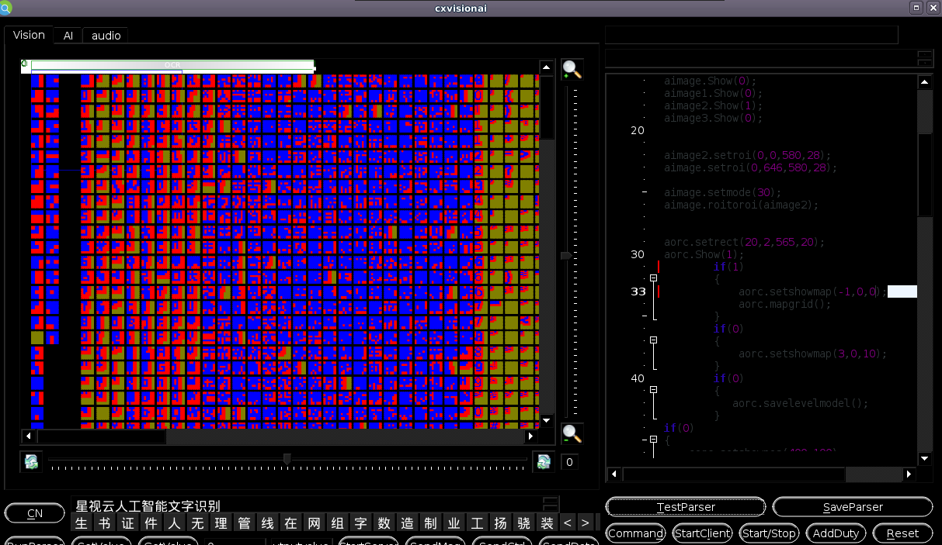amatch.setmatchwh(500,400);//设置查找大小范围

amatch.setbegin(10,200);//设置查找开始位置

amatch.truemeasure(gdi1);/*debug*/

amatch.steprun(dmidwobj);/*debug*/

amatch.findshow(1);/*debug*/

dmidwobj=dmidwobj+1;

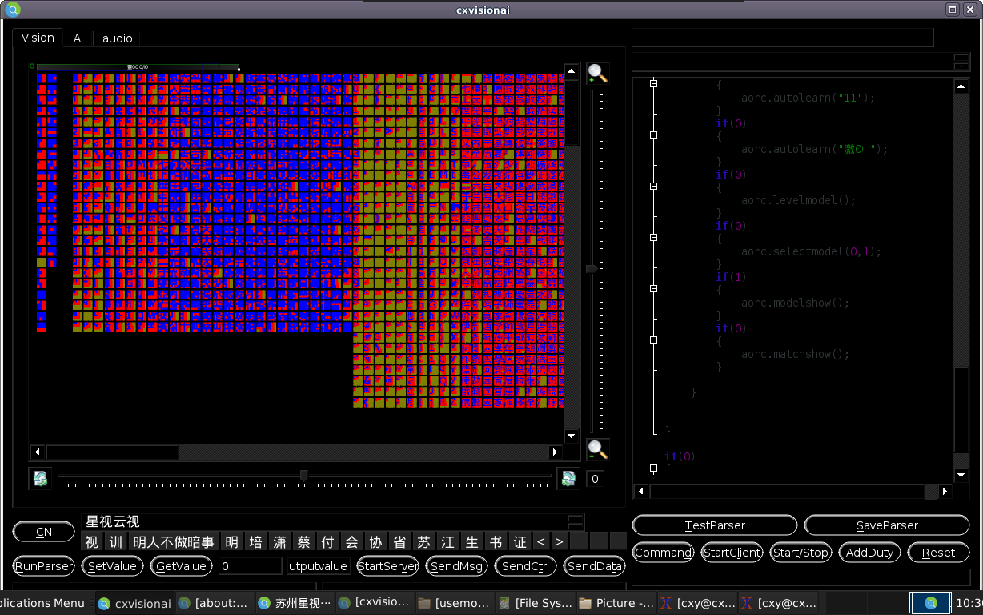

amatch.easylearn(gdi0);/*检测匹配一个最佳*/

amatch.easymatch(gdi0);

double dmaxscore=amatch.getmaxscore();

amatch.modelmove(0,300,100);

amatch.setfindstep(4);/*设置查找距离默认 3*/

amatch.Show(7);

amatch.setmatchmodel(0);

amatch.cleargdimodel();

amatch.modellearn(gdi1);

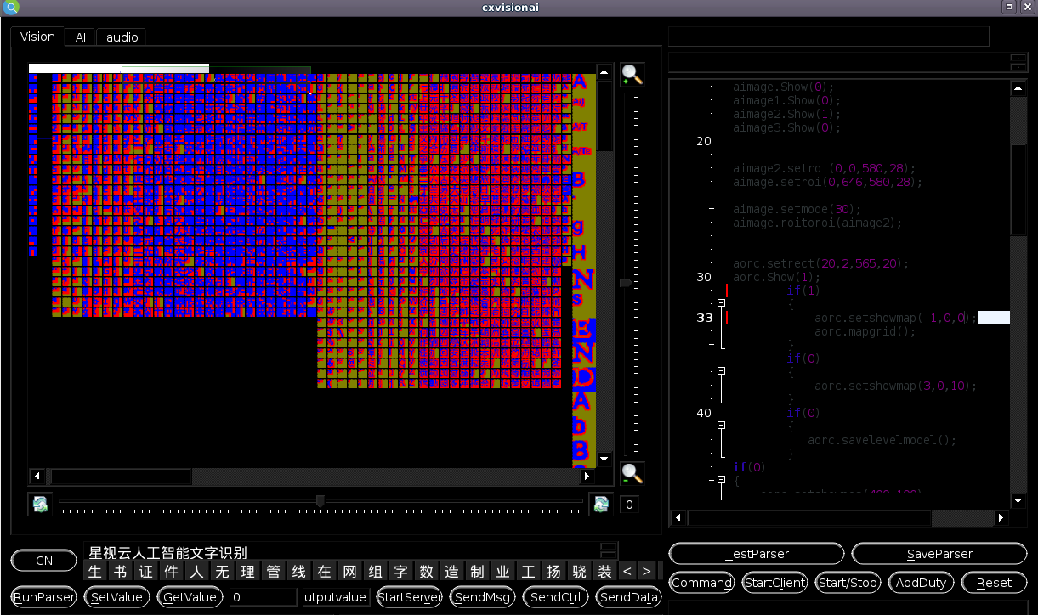

amatch.setmatchsum(2);

amatch.modelmatch(gdi1);

amatch.savegdimodel(0);/*保存模板1*/

amatch.loadmodel("c:\\1.pat");

amatch.setmatchmodel(0);

amatch.savemodel("c:\\1.pat");

amatch.setmatchareanum(2);

amatch.setbegin(0,180,120);

amatch.setmatchwh(0,300,100);

amatch.setbegin(1,180,220);

amatch.setmatchwh(1,300,200);

amatch.loadmodel("c:\\1.pat");

amatch.loadmodel("c:\\2.pat");

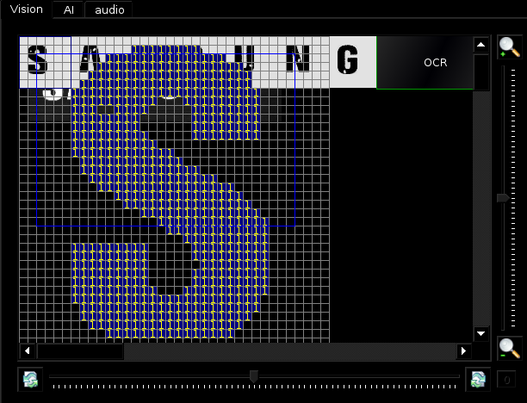

//////////////////////////////

amatch.setfindstep(1);

amatch.Show(7);

amatch.setmatchareanum(2);/*设置2个匹配区域*/

amatch.setmatchsum(0,4);/*设置0匹配区域匹配数量4*/

amatch.setmatchsum(1,2);

amatch.setcurmatcharea(0);

amatch.setmatchmodel(0);/*使用0序号匹配模型*/

amatch.modelmatch(gdi1);

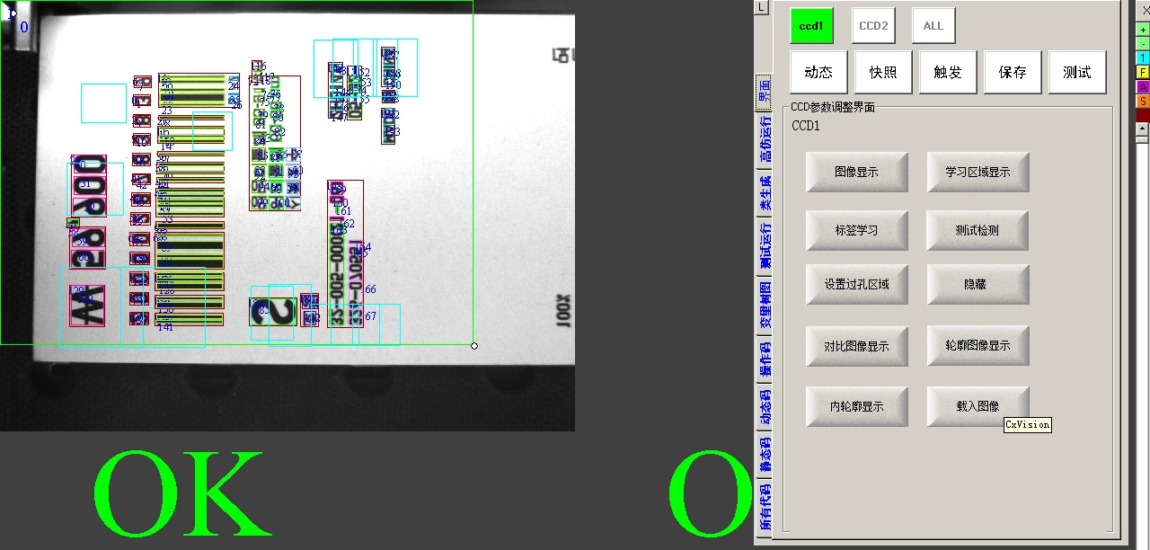

amatch.setcurmatcharea(1);/*使用1序号匹配区域*/

amatch.setmatchmodel(1);

amatch.modelmatch(gdi1);

/////////////////////////////////

//学习存入

amatch.setmatchmodel(0);

amatch.cleargdimodel();

amatch.modellearn(gdi0);

amatch.setmatchmodel(0);

amatch.savemodel("c:\\1.pat");

////////////////////////////////////////////

//载入

amatch.cleargdimodel();

amatch.loadmodel("c:\\1.pat");

amatch.loadmodel("c:\\2.pat");

amatch.loadmodel("c:\\3.pat");

amatch.setmatchmodel(0);

/////////////////////////////////////////////

amatch.modelmir(1);/*1序号匹配模型镜像*/

double dinsidesize =amatch.getmatchnum(0,70);/*模型得分大于0.7的匹配数量*/

dccd2_14=amatch.getmatchnum(1,dccd2_12_dl*100);

dccd2_14=dccd2_14*amatch.gettotalmatchscore(1,70);/*模型得分大于0.7的匹配总分*/

amatch.modelshlink(1,5);

///

amatch.showarea(1);/*显示要检测的区域*/

amatch.Show(4+32+1+16);/*显示匹配模型和匹配学习区域*/

amatch.Show(16);/*微模型显示*/

amatch.modelrotate(0,90); /*模型0旋转90度*/

amatch.setivmodelgap(8);/*判断逆模型区域间隔差*/

amatch.makeivmodel(0);/*建立逆模型*/

amatch.modelmatchx(gdi);/*正逆模型匹配*/

amatch.getmatchcent(apoint);/*获得当前匹配中心*/

amatch.setlearnpos(100,200,100,400,20);/*设置学习区域*/

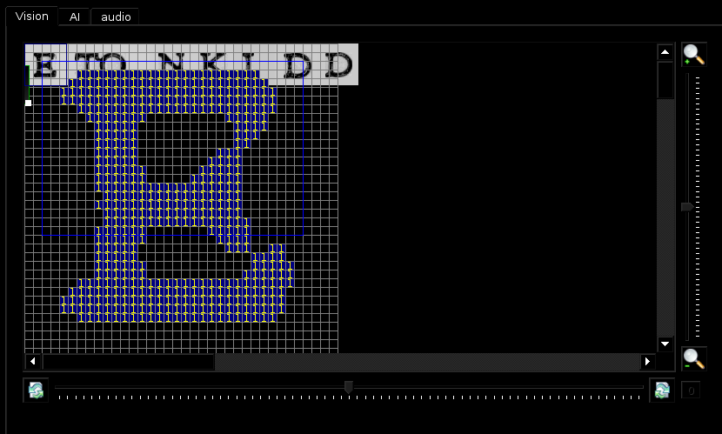

////////////////////////////////////////////

//模型载入匹配

amatch.Show(1+2+4+32+8);

amatch.cleargdimodel(); /*清空匹配模板*/

amatch.loadmodel("c:\\A0.pat"); /*载入匹配模板0*/

amatch.loadmodel("c:\\A01.pat"); /*载入匹配模板1*/

amatch.loadmodel("c:\\A02.pat");

amatch.loadmodel("c:\\A04.pat");

amatch.loadmodel("c:\\A_01.pat");

amatch.loadmodel("c:\\A_02.pat");

amatch.loadmodel("c:\\A_04.pat");

amatch.setfindstep(1,9);/*设置匹配条件单步1查找 阀值为9*/

amatch.multematch(gdi1);/*多摸板复合匹配*/

amatch.matchimage(gdi1);/*匹配区域获取图象存入gdi1 copy*/

gdi1.copytogdi(gdi1_2);

///////////////////////////////////////////

//产生旋转模型

amatch.Show(1+2+4+32);

amatch.cleargdimodel();

amatch.loadmodel("c:\\A0.pat"); /*载入匹配模板0*/

amatch.setmatchmodel(0);

amatch.modelrotate(0,-0.1);/*模板0旋转-0.1度角*/

amatch.setmatchmodel(0);

amatch.savemodel("c:\\A_01.pat");/*保存匹配模板0*/

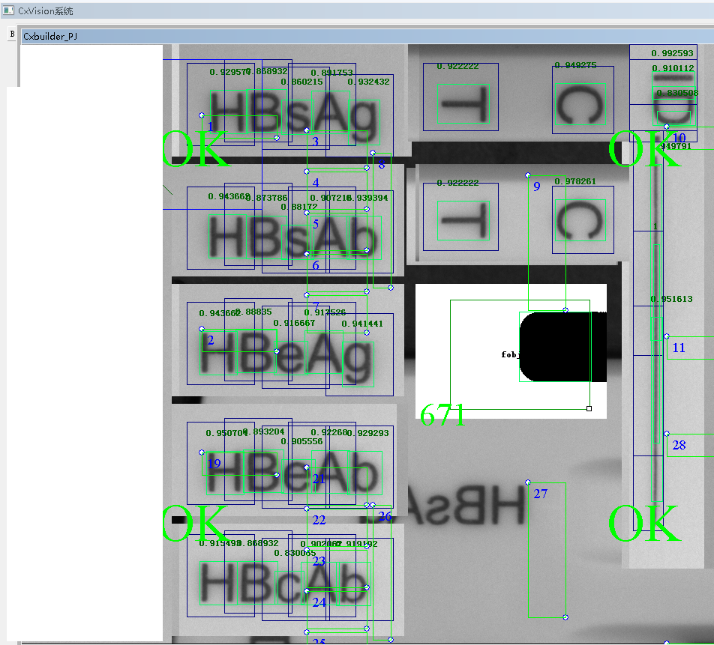

//////////////////////////////////////////

//模型生成 mask生成

amatch.modelgap(2);/*设置模板分析跨距2*/

amatch.setthre(15);/*设置模板分析阀值2*/

amatch.setvhgap(12,4);/*设置模板分析横竖间距12 4*/

amatch.setspgap(2);/*设置模板分析跨值2*/

amatch.setfilter(1);/*设置模板分析过滤模式2*/

amatch.learn(gdi1);/*根据学习框学习模板*/

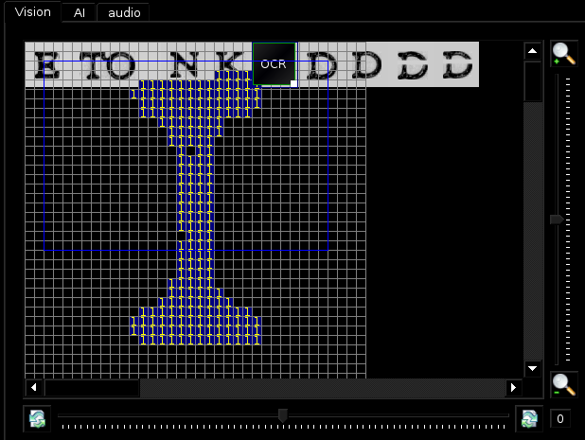

amatch.setmatchmodel(0);

amatch.savemodel("c:\\A0.pat");/*保存匹配模板0*/

amatch.modelimage(gdi1);/*产生模板区域图象*/

gdi1.copytogdi(gdi1_1);

gdi1_1.savepathOrg("org1.bmp");

amatch.modelgap(1);

amatch.setthre(15);

amatch.setvhgap(1,1);

amatch.setspgap(1);

amatch.setfilter(1);

amatch.setmaskgap(2);/*设置模型遮掩区域宽2*/

amatch.modelmask(gdi1);/*生成模型遮掩区域到gdi1 Copy*/

gdi1.copytogdi(gdi);

gdi.savepathOrg("org2.bmp");

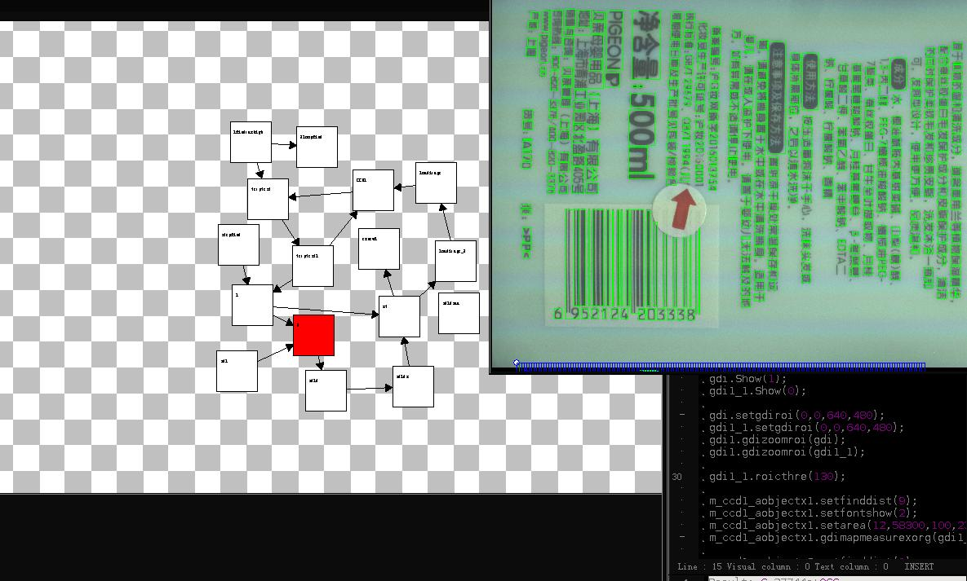

amatch.setcurmatcharea(0);

amatch.setmatchmodel(0);

amatch.setfindstep(1,2);

amatch.modelmatch(gdi1);

//////

amatch.setrotate(3,0.5);//产生角度列表-1.5 -1 -0.5 0 0.5 1 1.5

amatch.loadmodelrotate("c:\\A0.pat");//载入产生旋转模板

